
【试用时间】：2018.5.1--2018.12.31
【链接地址】：http://qikan.chaoxing.com
【资源简介】：
一、超星期刊目前涵盖中外文期刊88000余种，其中全文收录中文期刊7100余种（核心期刊超过1300种、独有期刊734种），实现与上亿条外文期刊元数据联合检索，内容涉及理学、工学、农学、社科、文化、教育、哲学、医学、经管等各学科领域。
二、超星期刊不仅提供传统pdf版式文件的下载，更创新性地实现了流式媒体的全文直接阅读，构建了全终端全过程多渠道的传播神经网络，最大限度地提高了读者精准获取文献的速率。
三、PC端和移动端可以检索阅读，并互联互通。
þ开放原则：无IP限制、无并发数限制、无缝对接平台 þ全新阅读：流媒体
þ全新应用:基于社交空间传播分享 þ全新保障：期刊域出版
- PC端登录 网址：http://qikan.chaoxing.com
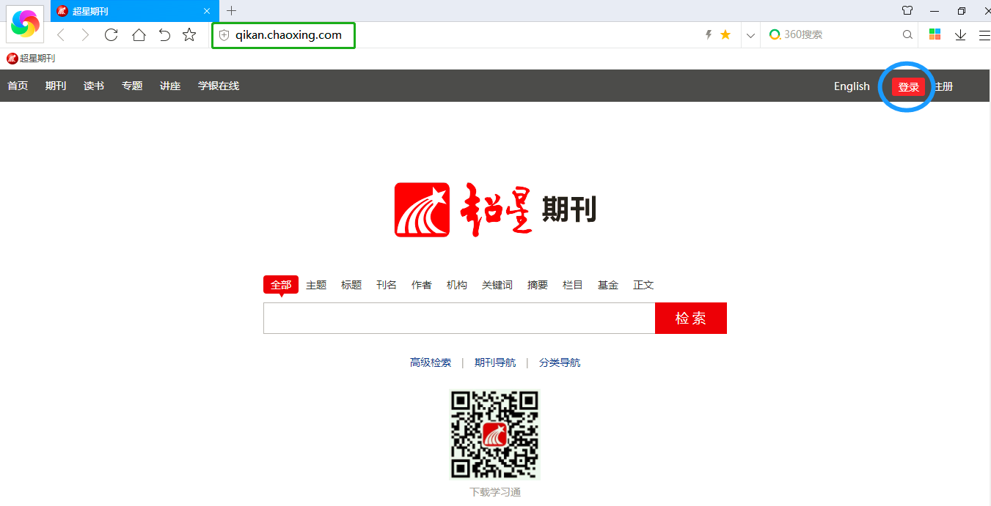
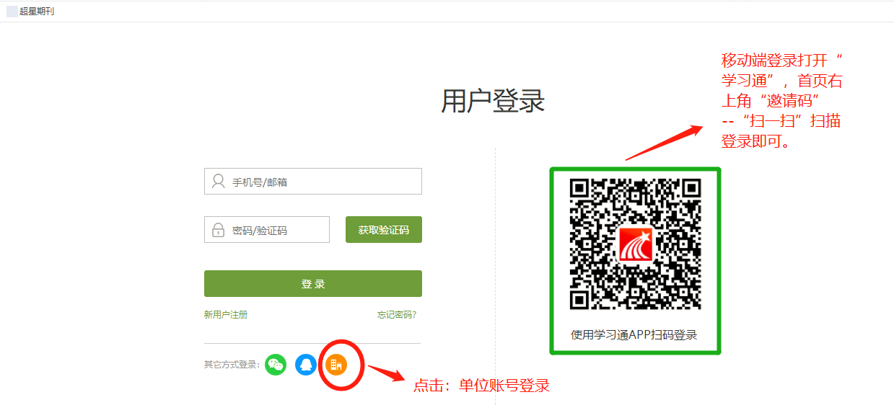

备注：登录账号及密码跟移动端登录账号密码一致，见后述。
- 移动端登录

1.下载安装学习通
根据手机类型，在相应的手机应用市场搜索【超星学习通】后点击下载按钮，下载后根据提示进行安装。或者扫描右方二维码进行下载安装。


2.注册登录学习通
选择下方导航栏“我的”，点击左上方人像，进入登录界面，选择下方“其它登录方式”，选择“机构帐号登录”在单位框中输入“学校名字”并选中，然后输入账号和密码（详见备注信息）。（如有登录问题，可点击右上角客服咨询）。
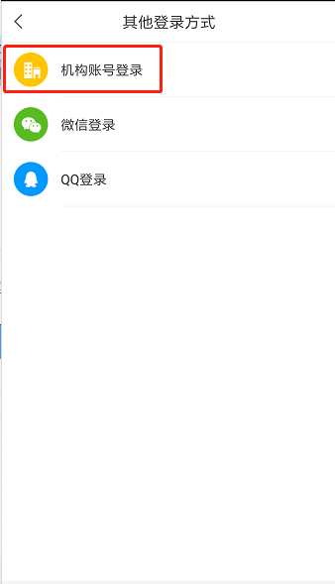
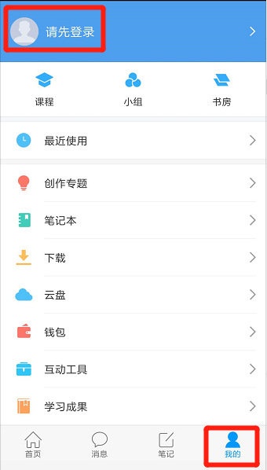

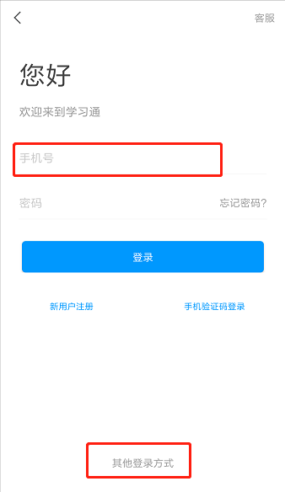

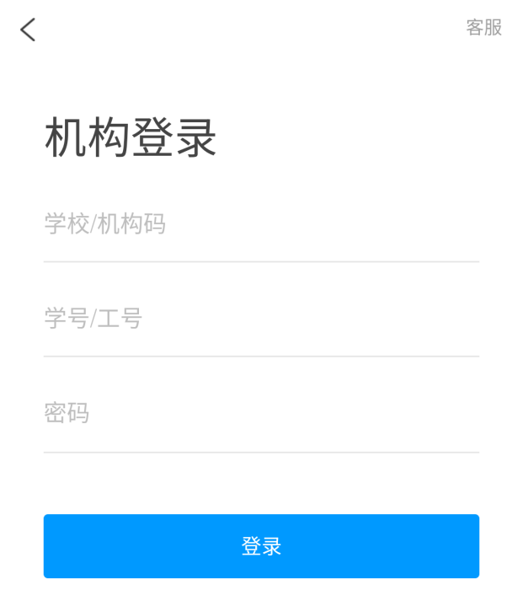
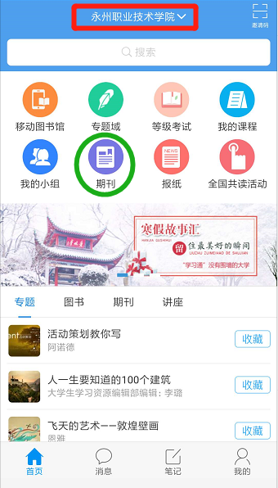

备注：
永州职业技术学院：学习通邀请码：hnyzzy
登录方式：选择其他——机构账号
输入并选中：永州职业技术学院
学号：借阅证号/身份证号（最后一位为X的不用填写X）
密码：111111（初始密码）

